Гарантийный фонд Курской области вошел в число высокоэффективных
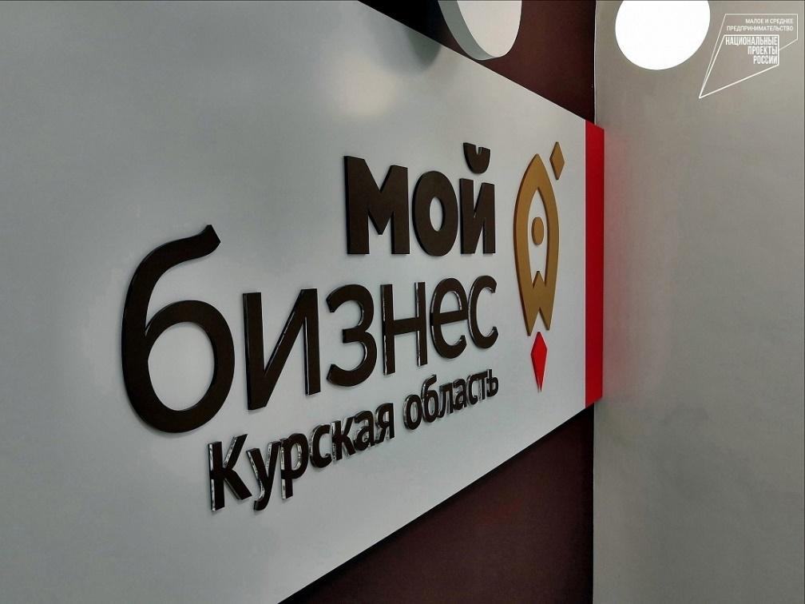
Корпорация МСП составила рейтинг региональных гарантийных организаций, оказывавших поддержку малому и среднему бизнесу в 2023 году.
По итогам ранжирования Гарантийный фонд Курской области, действующий на площадке «Мой бизнес», отнесен к категории высокоэффективных. Он вошел в I группу «Драйверы» с точки зрения эффективности работы и соблюдения требований законодательства.
Предприниматели региона активно пользуются гарантийной поддержкой для развития и расширения бизнеса. За 6 месяцев текущего года малые и средние компании уже смогли привлечь более 1 млрд рублей кредитных средств с помощью поручительств Гарантийного фонда. Поддержка оказана по нацпроекту «Малое и среднее предпринимательство». Его реализацию в регионе осуществляет Министерство промышленности, торговли и предпринимательства.

